公司简介
西安诺科仪器有限责任公司成立于2008年1月9日。是一家专业从事气体分析仪器，气体检测仪，成套气体分析系统的研发、生产、销售和服务为一体的高科技公司。
我公司以科技发展为导向，以国内使用实际现状为方向，依托西安交通大学，西安理工大学技术团队在分析检测技术方面的开发经验，自主研发出造型新颖、操作简单、品质优良的系列产品：电化学式氧量分析仪系列、磁氧式氧量分析仪系列、微量水分析仪（露点仪）系列、红外线气体分析仪系列（一氧化碳、二氧化碳等）、热导式氢分析仪系列、有毒气体报警器系列和成套分析系统系列。凭借多年来在对钢铁、化工、环保等行业工况熟悉的基础上成功的研发出了：电石炉尾气分析系统，水泥窑在线监测系统，焦炉煤气氧分析系统，空分过程分析系统，高炉煤气分析系统，化工过程分析系统，电厂烟气分析系统，大气污染程度分析系统，水质污染程度分析系统等一系列节能环保产品，并在化工、钢铁、环保、电子、空分等行业得到了广泛应用，得到了客户的一致好评，产生了强烈的社会效应，为我国的节能环保，降耗减排，做出了突出贡献。其中露点仪微量氧等产品，被中国科学院，中国物理工程院9院，中国核动力研究院，中石油，中石化，中海油，中国一重鲁西化工。等等企业列为重点采购单位名目。
诺科仪器将以“用第一品牌、做第一服务，追求第一质量，传递第一价值”为宗旨，本着踏实、诚信、高效的工作作风，努力打造中国气体分析第一品牌。

网站：www.xanoce.com
电话：400—029—3878
NK-ZrO2型氧化锆氧量分析仪
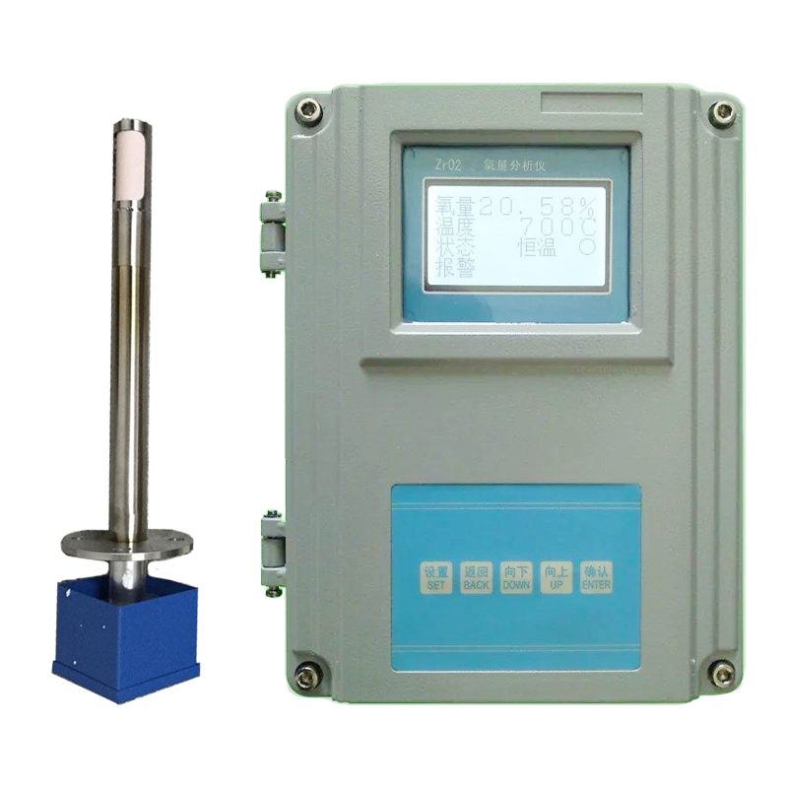
氧化锆烟气氧量分析仪是近几十年发展起来的新型测氧器，因其具有结构简单、维护方便、反应速度快、测量范围广等特点，而广泛应用于电力、冶金、供暖、建材、电子等部门，分析各种工业锅炉及窑炉中烟气的氧含量，提高燃烧效率，节约能源，减少环境污染。
NK-ZrO2型氧化锆氧量分析仪由转换器和检测器（俗称氧探头）组成，在检测器的核心元件氧化锆浓差电池上，采用了纳米材料和先进的生产工艺，在电极涂层上添加抑制电极老化的添加剂。大大提高了氧化锆测量探头的精度和使用寿命。检测器采用直插式探头结构，不需取样系统，能及时反映锅炉内燃烧状况，如与自控装置配合使用，可有效地控制燃烧状况。转换器采用单片机智能化设计，汉字液晶显示，使数据显示、功能控制更具有人性化；可与各类型DCS数据接入设备连接。使仪表的操作变的简单，容易掌握。具有以下特点：
- 通用性较强，可以直接替换其它厂家氧量分析仪。
- 全中文操作菜单(出口产品可以提供英文菜单)。
- 氧量量程0-２５％内自由设定（最低量程0-5%）。
- 温度采用ＰＩＤ控温，恒温点７００℃和７５０℃（可现场选择）。
- 可设置氧量上、下限报警指示，温度上、下限报警指示。
- 本底电势一键校正。
- 可用标准气在线校准。
- 4-20mA标准电流输出与主电路光电隔离，可直接远传进入DCS系统。
- 多种故障信息提示。
技术指标
    - 量 程： 0.01～25.0%O₂(量程从5.00％－25.00％内自由设置）
    - 输出信号： 4 ～20mA 负载电阻≤500Ω 隔离
    - 重 复 性： 满量程的±0.5%
    - 基本误差： ≤±2%（满量程）
    - 稳 定 性： ≤±1%（仪器连续检定4h）
    - 响应时间： 当标准气体从检测器入口引入时计，5秒内达到90%的响应
    - 环境温度： 检测器 -10℃～80℃ 转换器 0℃～40℃
    - 电源及功耗：电源220±10%VAC，功耗最大为150W
    - 样气温度： ≤700℃（700℃以上协商供货）
    - 样气压力范围：±10KPa
    - 检测器长度： 0.4m;0.8m;1.0m;1.2m；（其他长度可根据用户要求生产）

